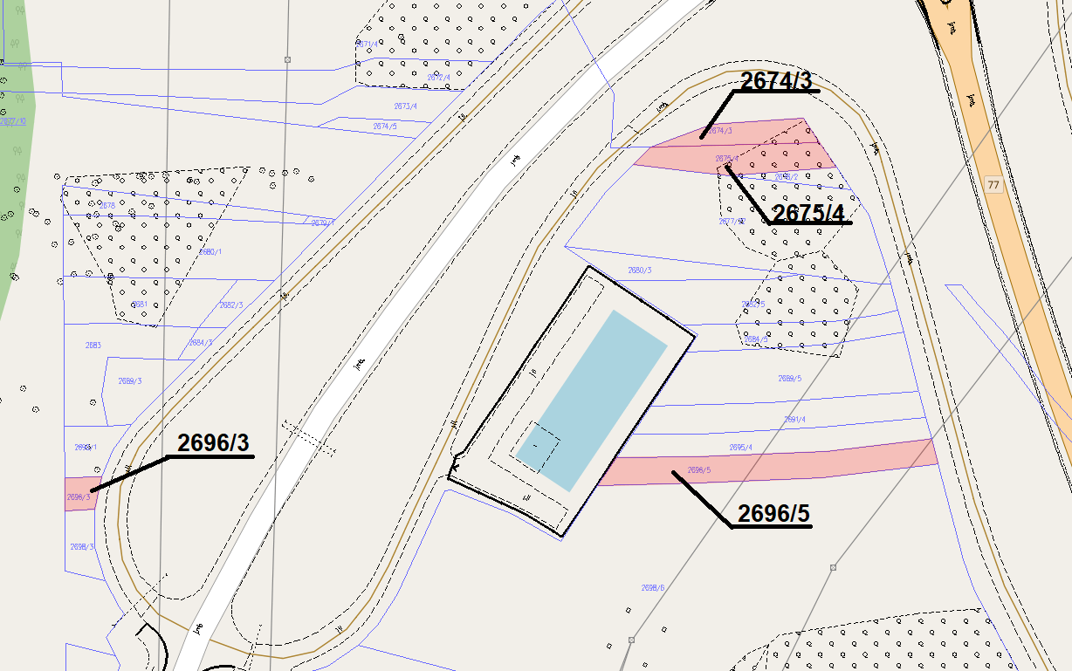
Załącznik do Uchwały Nr …………….. RADY MIEJSKIEJ W STALOWEJ WOLI z dnia ……………..

